v

3 A – mapear os processos da RAM do computador.

3 B – 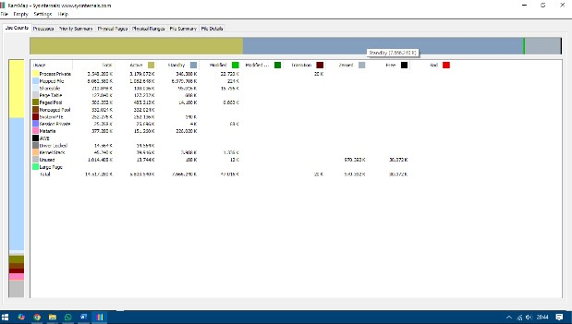

4 A – Programas em execução e inicialização.

4 B - 